

Ekocentrum PALETA Oucmanice

zve na přednášku

Tradiční lidové stavitelství

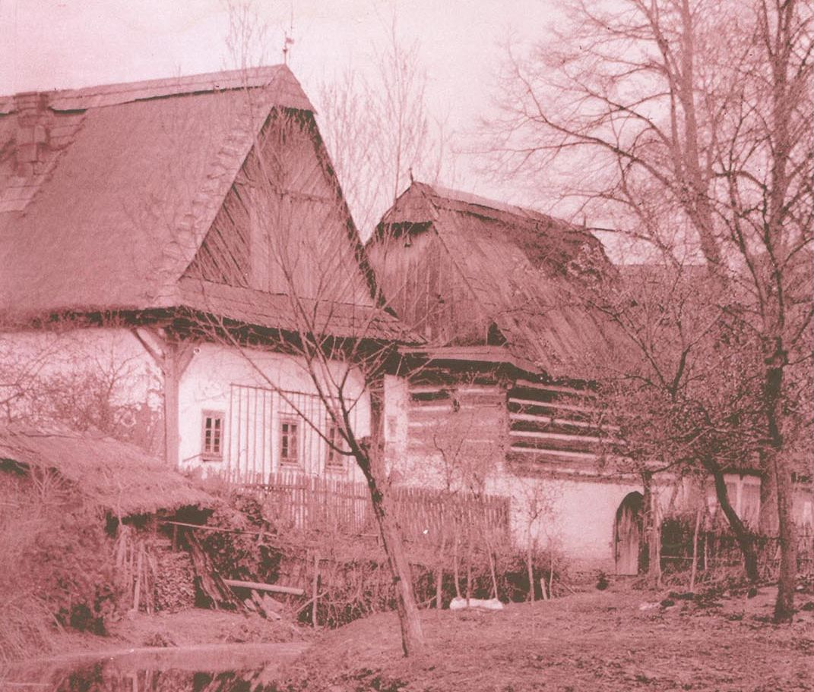
Povídání, promítání
a praktické poučení

- o tom jak se v historii stavělo v zemích českých
- o tradičních přírodních stavebních materiálech
- o tom jak správně na hliněné výmazy roubenek
- a další zajímavosti…

Přednáší: Radim Urbánek z vysokomýtského muzea

Neděle 3. července 2011 od 17:00 hodin

Místo setkání: Ekocentrum PALETA, Oucmanice 36
přezůvky s sebou!

Bližší informace: Míchaela Míkovcová, tel.: 606581866
misa.mikovcova@paleta.cz

Účastnický poplatek: není účtován, náklady hrazeny ze Státního fondu životního prostředí České republiky v rámci projektu Síť specializovaných ekoporaden v Pardubickém kraji č. rozhodnutí 15540962.

